阶段演练一

(第1~2课)
一、读拼音,写词语。
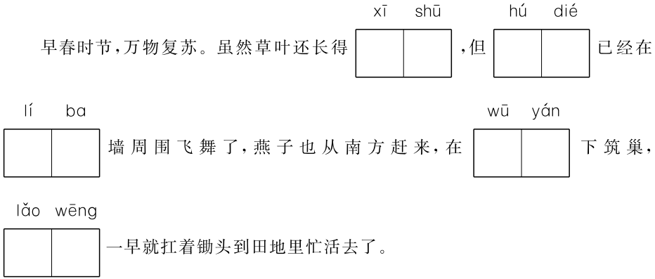二、在括号里填上合适的词语。
( )的绿荫 ( )的竹竿 ( )的风景
( )的藤蔓 ( )的竹笋 ( )的鸡鸭
( )的歌声 ( )的梦乡 ( )的装饰
三、选择合适的关联词填空。
虽然……但是…… 即使……也…… 如果……就……
不但……而且…… 只有……才……
1.( )附近的石头上有妇女在捣衣,它们( )从不吃惊。
2.我们现在( )生活富裕了,( )也要注意节约。
3.( )在科学的道路上勇于攀登的人,( )有希望到达光辉的顶点。
4.这家超市里的日用品( )品种齐全,( )质量好。
5.( )没有环卫工人的辛勤劳动,( )不会有整洁舒适的环境。
四、课内阅读我最棒。
乡下人家总爱在屋前搭一瓜架,或种南瓜,或种丝瓜,让那些瓜藤攀上棚架,爬上屋檐。当花儿落了的时候,藤上便结出了青的、红的瓜,它们一个个挂在房前,衬着那长长的藤,绿绿的叶。青、红的瓜,碧绿的藤和叶,构成了一道别有风趣的装饰,比那高楼门前蹲着一对石狮子或是竖着两根大旗杆,可爱多了。
1.用文段中的加点词造句。
或……或……
2.文段中画“ ”的句子运用了 的手法,突出了屋前种瓜的农家小院的质朴可爱。
3.这段话描绘了一幅 的画面,字里行间表达了作者对乡村生活的 之情。
五、课外阅读我能行。
美丽的晚霞
红红的太阳落山了,它收起余晖,只剩下一个柔和、鲜艳的火球。火球金黄透亮,就算再高明的画家也难以描(汇 绘)。
太阳的身影消失了,只剩下一片神奇的、美丽的云,令人不由自主地想到仙境,想到梦幻的世界。
我出神地望着天边的云彩,眼睛渐渐朦胧起来了。天空中仿佛出现了一条龙,金色的龙,它上游下(串 窜),吞云吐雾,喷出鲜艳美丽的水花。随着云彩的移动,飞龙仿佛进入一片原始森林,不见了踪影。森林里一棵枝繁叶茂的大树上,飞起一只洁白如玉、顶冠赤色的仙鹤。鹤背上,坐着一个头发、胡子洁白的老者,这不是动画片《哪吒闹海》里哪吒的师父——太乙真人吗?那么哪吒呢?他在哪里?哦,看到了!这不,一个结实强健、系着红兜兜的小男孩,正张开双手,向他师父飘去。
我从幻境中看到了一个又一个好看的故事,一幅又一幅如画的美景。当我回到现实中来时,晚霞已经消失了。
1.从括号中选择正确的字,画上“√”。
2.写出下列词语的反义词。
梦幻—( ) 朦胧—( ) 结实—( )
3.用“ ”画出表示时间变化的句子。
4.“我”在幻想中看到了什么?

阶段演练一
一、稀疏 蝴蝶 篱笆 屋檐 老翁
二、示例:浓浓 青青 迷人 细长 鲜嫩 成群 动听 甜蜜 别致
三、1.即使……也……
2.虽然……但是……
3.只有……才……
4.不但……而且……
5.如果……就……
四、1.示例:每到周末,我或是去爷爷家,或是在家里写作业。
2.对比
3.房前瓜藤生长旺盛,硕果累累 热爱
五、1.绘 窜
2.示例:现实 清楚 柔弱
3.红红的太阳落山了 太阳的身影消失了 当我回到现实中来时,晚霞已经消失了。
4.龙、森林、仙鹤、太乙真人、哪吒。

